**南京理工大学计算机科学与工程学院**

**程序设计基础（Ⅱ） 实验报告**

**学生姓名 ky**

**学 号 XXXXXXXXXXXX**

**教 师 XXX**

目录

一、实验要求 3

二、实验设计思想 3

三、伪代码描述 4

四、寄存器使用对照表 5

五、程序运行结果 7

六、心得体会 8

附录 MIPS 代码 9

# 一、实验要求

1. 有完整的、有出错处理的输入输出
2. 有函数调用（要求使用栈传递参数）

# 二、实验设计思想

## 设计思想（模块化、函数式设计）：

1. 输入输出：从输入输出来看，为了实现有出错处理的输入，以字符串的形式接收用户输入，当用户输入非正整数或不合法的整数时，程序能识别出错误类别并且提示不同错误信息，并且可以自行对前导零进行纠错，具体为int Decin(int)函数。
2. 通过迭代方式实现打印前n个斐波那契数列：主要难点在于对循环的处理，与数列打印，具体为void print_Fibonacci_iteration(int)。
3. 通过递归方式实现计算第n个斐波那契数列数：主要难点在于递归函数的参数传递，使用栈存储函数的参数、返回值和$ra。具体为int Fibonacci_recursive(int)
4. 通过迭代方式实现判断某个数是否属于斐波那契数列：类似第二种设计思想,若找到返回位于数列下标，若找不到返回-1，具体为int find_Fibonacci_iteration(int)

总结：以上函数均使用栈作为参数传递

# 三、伪代码描述

伪代码使用c++进行描述，如下：

1. #include<cstdio>
2. #include<iostream>
3. #define ull unsigned long long
4. **using** **namespace** std;
5. **char** buffer[10];
6. **const** **char**\*err1="\nIt's a empty string!\n";
7. **const** **char**\*err2="\nIt's a error string!\n";
8. **const** **char**\*err3="\nA nonpositive is not allowed!\n";
9. **const** **char**\*err4="\nIt's a number that is not allowed!\n";
10. **const** **char**\*start_screen="-----------------Fibonacci-----------------\n-------------------menu--------------------\n\n1.Print first N numbers of Fiboaccai\n2.Print the N number of Fibonacci\n3.Find a number in Fibonacci\n4.exit\n\n";
11. **const** **char**\*exit_screen="\n-----------------byebye-----------------\n\n";
13. // 包括出错处理的输入函数
14. **int** Decin(**int** type){
15. **while**(1){
16. **int** state=0;//状态
17. **if** (type==0)
18. {
19. cout<<"Please input a dec value(<1000000000):";
20. }**else**{
21. cout<<"Please input your choice:";
22. }
23. cin.getline(buffer,10);
24. **char** sp=' ';
25. **char** enter='\n';
26. **char** fh='-';
27. **char** *fp=buffer;
28. **char** temp;
29. //do_space1
30. **do**{
31. temp=*fp;
32. fp++;
33. **if**(temp==0 || temp==enter) {cout<<err1;state=1;**break**;}//检测出空串
34. **if**(temp==fh) {cout<<err3;state=3;**break**;}//检测出负号
35. }**while**(temp==sp);
36. **if**(state!=0) **continue**;
37. //do_zero
38. **while**(temp=='0'){
39. temp=*fp++;
40. **if**(temp==0 || temp==enter) {cout<<err3;state=3;**break**;}//检测出0
41. }
42. **if**(state!=0) **continue**;
43. **int** m=0;
44. **int** basis=10;
45. //loop1
46. **do**{
47. **if**(temp==sp){
48. //do_space2
49. **do**{
50. temp=*fp;
51. fp++;
52. }**while**(temp==sp);
53. **if**(temp!=0 && temp!=enter){state=2;cout<<err2;**break**;}//检测出错误数字
54. }
55. **if**(temp==0 ||temp==enter) **break**;
56. **if**(temp>'9' || temp<'0'){state=2;cout<<err2;**break**;}//检测出错误数字
57. //计算数字
58. m*=basis;
59. m+=temp-'0';
60. temp=*fp;
61. fp++;
62. }**while**(1);
63. **if**(state!=0) **continue**;
64. **return** m;
65. }
66. }
67. // 使用迭代实现的斐波那契数列
68. **void** print_Fibonacci_iteration(**int** n){
69. ull pre=0;//前一个数
70. ull cur=1;//当前数
71. cout<<"1 ";
72. **while**(--n>0){
73. ull temp=cur;
74. cur+=pre;
75. pre=temp;
76. cout<<cur<<" ";
77. }
78. cout<<endl;
79. }
80. // 使用迭代实现的斐波那契数列 找到返回下标(从1开始)，找不到返回-1
81. **int** find_Fibonacci_iteration(**int** n){
82. ull pre=0;//前一个数
83. ull cur=1;//当前数
84. **int** index=1;
85. **while**(1){
86. **if**(cur==n) **return** index;
87. **else** **if**(cur>n){
88. **return** -1;
89. }
90. index++;
91. ull temp=cur;
92. cur+=pre;
93. pre=temp;
94. }
95. }
96. // 使用递归实现的斐波那契数列
97. ull Fibonacci_recursive(**int** n){
98. **if**(n<=2){
99. **return** 1;
100. }
101. **return** Fibonacci_recursive(n-1)+Fibonacci_recursive(n-2);
102. }
103. **int** main(){
104. cout<<start_screen;//输出开始屏幕
105. **while**(1){
106. **int** type = Decin(1);
107. **if**(type==4){
108. cout<<exit_screen;//输出结束屏幕
109. **return** 0;
110. }
111. **int** m = Decin(0);
112. **if**(type==2)
113. cout<<Fibonacci_recursive(m)<<endl;
114. **else** **if**(type==1)
115. print_Fibonacci_iteration(m);
116. **else** **if**(type==3){
117. cout<<find_Fibonacci_iteration(m)<<endl;
118. }
119. **else**{
120. cout<<err4;
121. }
123. }
124. }

# 四、寄存器使用对照表

|  |  |
| --- | --- |
| **Decin** | |
| 输入参数type | $a0、($sp) |
| fp | $a0 |
| temp | $17 |
| sp | $8 |
| enter | $9 |
| fh | $10 |
| basis | $14 |
| 返回值 | $v0、4($sp) |

|  |  |
| --- | --- |
| **print_Fibonacci_iteration** | |
| 输入参数n | $8、($sp) |
| pre | $9 |
| cur | $17 |
| temp | $10 |
| 返回值 | 无 |

|  |  |
| --- | --- |
| **Fibonacci_recursive** | |
| 输入参数n | $8、($sp) |
| Fr(n-1) | $9、$8、4($sp) |
| Fr(n-2) | $9、8($sp) |
| 返回值re | $9、12($sp) |

|  |  |
| --- | --- |
| **find_Fibonacci_iteration** | |
| 输入参数n | $8、($sp) |
| pre | $9 |
| cur | $17 |
| temp | $10 |
| 返回值index | $v0、4($sp) |

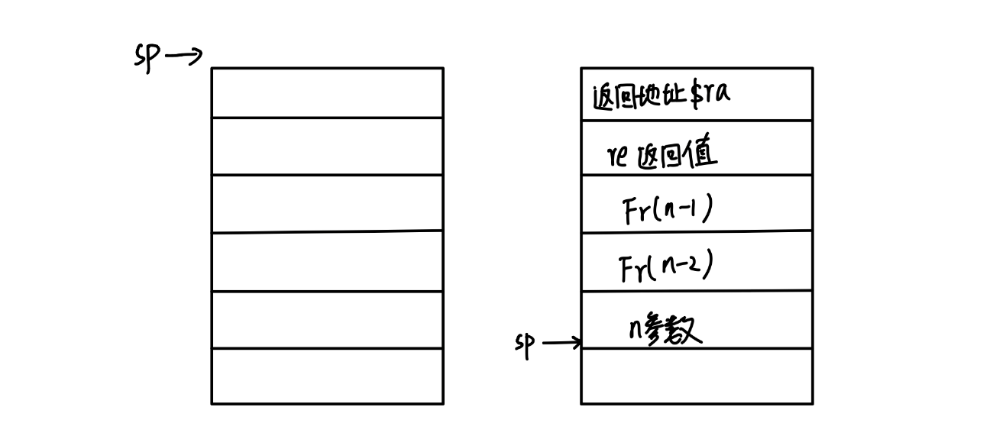

Figure 1 Fibonacci_recursive函数的栈表

# 五、程序运行结果

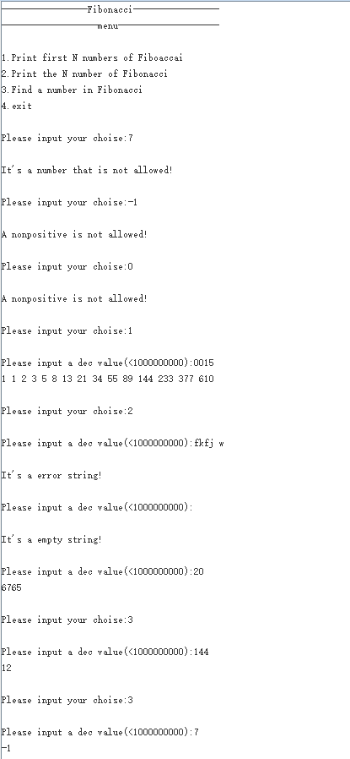

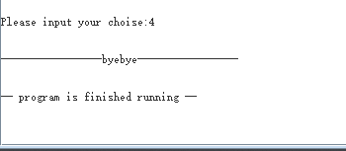

# 六、心得体会

这个程序本身并不难,用C++进行伪代码描述的时候很快就实现了，但是用汇编实现的时候就显得烦琐多了。

首先是对Decin输入函数进行处理，因为要进行相关检错和纠错，用系统自己的整数输入是不可行的，所以使用了输入字符串进行处理，对空字符串、负整数、零、非法整数进行检错，对含有前导零或前导空格或后导空格进行剔除。对于这个函数，为了保证检错和纠错的正确率，进行了大量的调试与测试。

其次是迭代相关的函数find_Fibonacci_iteration、print_Fibonacci_iteration，伪代码中使用了循环结构，汇编中则熟练使用条件跳转语句，在有伪代码进行对照的前提下，实现较为简单。

再者是递归相关的函数Fibonacci_recursiv，这个函数在伪代码中十分简单，但是在汇编中因为设计到栈的使用，需要另外绘制函数的栈表（figure 1），此函数也是可重入函数。

最后，为了汇编代码好看点，我还用python写了个程序，把注释规范了一下。

这个程序并不是一天之内完成的，中间因为某些原因隔了大概一礼拜，这时候，注释就显得尤为重要。我清晰地记得有一行给寄存器赋值的代码，我之前没写注释，再次看的时候又没搞懂它的用处，就随手把它删了，结果后面测试时出了bug，找了好久才发现是之前那行代码的原因，气人。还有一次我的循环没处理好，结果运行程序的时候，卡死了，不得不把MARS4_5.jar关掉重开。

总而言之，代码这种东西都是熟能生巧，只要写的多，那些汇编语句就不怕记不住，不过就像老师说的，我们现在学的只是皮毛，老师之前上学的时候布置的作业都是实现那种图形界面的，那可比我们这个复杂多了。

# 附录 MIPS 代码

.data

start_screen: .asciiz "-----------------Fibonacci-----------------\n-------------------menu--------------------\n\n1.Print first N numbers of Fiboaccai\n2.Print the N number of Fibonacci\n3.Find a number in Fibonacci\n4.exit\n"

exit_screen: .asciiz "\n-----------------byebye-----------------\n"

tip1: .asciiz "\nPlease input a dec value(<1000000000):"

tip2: .asciiz "\nPlease input your choise:"

buffer: .space 10

endl: .asciiz "\n"

sp: .asciiz " "

err1: .asciiz "\nIt's a empty string!\n"

err2: .asciiz "\nIt's a error string!\n"

err3: .asciiz "\nA nonpositive is not allowed!\n"

err4: .asciiz "\nIt's a number that is not allowed!\n"

.globl main

.text

main:

# 打印开始界面

li $v0 4

la $a0 start_screen

syscall

# end

loop:

# 输入用户的选择

choose:

addi $sp,$sp,-4 # 用于储存局部变量

addi $sp,$sp,-8

li $8,1 # 对应Decin函数参数type

sw $8,($sp) # type参数压栈

jal Decin # 跳转到Decin函数

lw $8,4($sp) # 加载Decin函数返回值，对应局部变量type

addi $sp,$sp,8

li $9,4

bgt $8,$9,out_5 # 用户选择值未在选择范围

beq $8,$9,end_all # 终止程序，返回系统

addi $8,$8,-2 # type=type-2

sw $8,($sp) # 存储 type 到栈

# # 输入数字

addi $sp,$sp,-8

li $8,0 # 对应Decin函数参数type

sw $8,($sp ) # type参数压栈

jal Decin # 跳转到Decin函数

lw $a0,4($sp ) # 加载Decin函数返回值，对应局部变量m

addi $sp,$sp,8

# # end

lw $8,($sp ) # 加载局部变量type

beqz $8,recursive # 若type==0,跳转到递归计算部分

bgtz $8,find_iteration # 若type>0,跳转到迭代查找部分

b print_iteration # 否则,跳转到迭代打印部分

out_5:

li $v0,4 # 打印err4

la $a0,err4

syscall # end

b choose # 继续输入

# end

print_iteration:

# 调用迭代打印前n个数列

addi $sp,$sp,-4

sw $a0,($sp) # 将print_Fibonacci_iteration函数的参数n压栈

jal print_Fibonacci_iteration

addi $sp,$sp,4

b loop

# end

recursive:

# 调用递归计算第n个数字

addi $sp,$sp,-16

sw $a0,($sp) # 将Fibonacci_recursive函数的参数n压栈

jal Fibonacci_recursive

lw $a0,12($sp) # 加载并打印Fibonacci_recursive函数返回值

li $v0,1

syscall

la $a0,endl

li $v0,4

syscall # end

addi $sp,$sp,16

b loop

# end

find_iteration:

# 调用迭代查找某个数字是否属于斐波那契数列

addi $sp,$sp,-8

sw $a0,($sp) # 将find_Fibonacci_iteration函数的参数n压栈

jal find_Fibonacci_iteration

lw $a0,4($sp) # 加载并打印find_Fibonacci_iteration函数返回值

li $v0 1

syscall

li $v0,4

la $a0,endl

syscall # end

addi $sp,$sp,8

b loop

# end

end_all: # 程序结束

addi $sp,$sp,4

# 打印结束界面

li $v0 4

la $a0 exit_screen

syscall

# end

li $v0,10

syscall

Decin: # 读取十进制函数 Decin(m,type)

Decin_begin:

lw $a0,($sp) # 读取参数type

li $v0,4 # 打印提示信息

beqz $a0,tip_1

la $a0,tip2

b endif

tip_1:

la $a0,tip1

endif:

syscall # end

la $a0,buffer # 输入字符串，对应局部变量fp

li $a1,10

li $v0,8

syscall # end

li $8,0x20 # 对应局部变量sp ' '

li $9,0x0a # 对应局部变量enter '\n'

li $10,0x2d # 对应局部变量fh '-'

do_space1: # 检测前空格

lb $17, ($a0) # 对应局部变量temp

addi $a0, $a0, 1 # fp++

beqz $17, out_1 # 检测出空串

beq $17, $9, out_1 # 检测出空串

beq $17, $8, do_space1 # 若检测出空格，则继续检测

beq $17, $10, out_3 # 检测出负号

li $12,0x30 # '0'

li $13,0x39 # '9'

move $v0,$0 # 对应局部变量m

li $14,10 # 权,对应局部变量basis

do_zero:

bne $17, $12, loop1 # 判断是否为‘0’

lb $17, ($a0)

beqz $17, out_3 # 检测0，出错

beq $17, $9, out_3 # 检测0，出错

addi $a0, $a0, 1 # fp++

b do_zero

loop1:

beq $17, $8, do_space2

beqz $17, out_4 # 结束

beq $17, $9, out_4 # 结束

blt $17, $12, out_2 # 小于'0'，出错

bgt $17, $13, out_2 # 大于'9'，出错

mulo $v0, $v0, $14

addi $17, $17, -48 # '?' - '0'

add $v0, $v0, $17

lb $17, ($a0) # 更新temp

addi $a0, $a0, 1 # fp++

b loop1

do_space2: # 检测后空格

lb $17, ($a0) # 更新temp

addi $a0, $a0, 1 # fp++

beqz $17, out_4 # 结束

beq $17, $9, out_4 # 结束

beq $17, $8, do_space2

b out_2

out_1:

li $v0,4 # 打印err1

la $a0,err1

syscall # end

b Decin_begin

out_2:

li $v0,4 # 打印err2

la $a0,err2

syscall # end

b Decin_begin

out_3:

li $v0,4 # 打印err3

la $a0,err3

syscall # end

b Decin_begin

out_4:

sw $v0,4($sp) # 函数返回值压栈

jr $ra # 返回

# Decin end

print_Fibonacci_iteration: # 斐波那契数列迭代算法 print_Fibonacci_iteration(n)

lw $8,($sp) # 加载print_Fibonacci_iteration函数参数n

move $9,$0 # 对应局部变量pre

li $17,1 # 对应局部变量cur

li $v0,1 # 打印斐波那契数列第一个数

li $a0,1

syscall

li $v0,4

la $a0,sp

syscall # end

loop2:

addi $8,$8,-1 # n = n - 1

blez $8,end2 # n <= 0则跳出循环

move $10,$17 # 对应局部变量temp = pre

add $17,$17,$9 # cur = cur + pre

move $9,$10 # pre = temp

li $v0,1 # 打印cur

move $a0,$17

syscall

li $v0,4

la $a0,sp

syscall # end

b loop2

end2:

li $v0,4 # 打印换行符

la $a0,endl

syscall # end

jr $ra

# print_Fibonacci_iteration end

find_Fibonacci_iteration: # 斐波那契数列迭代算法 find_Fibonacci_iteration(index,n)

lw $8,($sp) # 加载find_Fibonacci_iteration函数参数n

move $9,$0 # 对应局部变量pre

li $17,1 # 对应局部变量cur

li $v0,1 # 对应局部变量index

loop3:

beq $8,$17,end3 # n == cur,找到跳出循环

blt $17,$8,content3 # n < cur,继续查找

li $v0,-1 # n>cur,没找到，跳出循环

b end3

content3:

addi $v0,$v0,1 # index = index + 1

move $10,$17 # 对应局部变量temp = pre

add $17,$17,$9 # cur = cur + pre

move $9,$10 # pre = cur

b loop3

end3:

sw $v0,4($sp) # 函数返回值压栈

jr $ra # 返回

# find_Fibonacci_iteration end

Fibonacci_recursive : # 斐波那契数列递归算法 Fr(n,Fr(n-1),Fr(n-2),re)

lw $8,($sp) # 加载Fibonacci_recursive函数参数n

li $9,1 # 对应返回值re

li $10,2

ble $8,$10,re # n<=2,则直接返回

addi $8,$8,-1 # n-1

addi $sp,$sp,-20

sw $8,($sp) # n-1入栈

sw $ra,16($sp) # $ra入栈

jal Fibonacci_recursive # Fr(n-1, , ,r')

lw $9,12($sp) # 加载r'

lw $ra,16($sp) # 加载$ra

addi $sp,$sp,20

sw $9,4($sp) # r'入栈，对应Fr(n-1)

lw $8,($sp) # 加载n

addi $8,$8,-2 # n-2

addi $sp,$sp,-20

sw $8,($sp) # n-2入栈

sw $ra,16($sp) # $ra入栈

jal Fibonacci_recursive # Fr(n-2, , ,r'')

lw $9,12($sp ) # 加载r''

lw $ra,16($sp ) # 加载$ra

addi $sp,$sp,20

sw $9,8($sp) # r''入栈，对应Fr(n-2)

lw $8,4($sp) # 加载Fr(n-1)

add $9,$8,$9 # re = Fr(n-1) + Fr(n-1)

re:

sw $9,12($sp) # 函数返回值入栈

jr $ra # 返回

# Fibonacci_recursive end